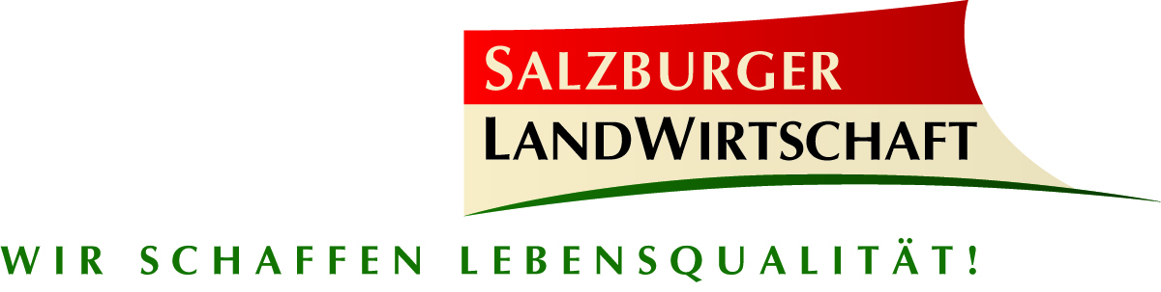
PRESSEINFORMATION

 Salzburger Agrar Marketing und Verein Spektrum setzen erfolgreiche Ernährungsoffensive für Kinder fort  Ziel der Aktion: bei Kindern Bewusstsein für regionale Produkte fördern  „Der Spielplatz kocht“: Auftaktveranstaltung: AMAS-Fest am 11. April 2015  „Mobile Kinderküche“: 3 Termine im Frühling

Am Spielplatz wird groß aufgekocht
Für gesunde Ernährung ist es nie zu früh
In vielen Familien wird heutzutage nur noch selten oder gar nicht mehr gekocht. Die Folge: Kinder ernähren sich unregelmäßig – mit Vorliebe von „junk food“ – und verlieren den Bezug zum Essen. Sie vergessen, woher die Lebensmittel stammen, die sie täglich zu sich nehmen, welche davon gesund sind und wie man sie zubereitet. Hier setzt die Ernährungsoffensive „Der Spielplatz kocht – die mobile Kinderküche“ an. Das erfolgreiche Projekt, das 2007 gemeinsam vom Salzburger Agrar Marketing und dem Verein Spektrum ins Leben gerufen wurde, wird seither kontinuierlich fortgesetzt, um Kindern die Bedeutung einer ausgewogenen Ernährung näherzubringen. So werden auch heuer wieder viele junge Köche die Freude am Kochen entdecken. „Die Begeisterung der Kinder hat eine große Wirkung auf die Familie zuhause – so können Kinder auch das Ernährungs- und Konsumverhalten der Eltern positiv und nachhaltig beeinflussen“ erklärt Landesrat DI Dr. Josef Schwaiger.

„Der Spielplatz kocht“
Im Rahmen des Projekts „Der Spielplatz kocht – Mobile Kinderküche 2015“ wird mit Kindern in Parks und auf Spielplätzen auch heuer wieder in ganz Salzburg groß aufgekocht. Ziel ist es, auf spielerische Art und Weise zu zeigen, dass Kochen Spaß macht und dass richtige Ernährung auch ausgezeichnet schmeckt. „Mit unserem soziokulturellen Projekt bringen wir das Thema ‚Gesunde Ernährung für Klein und Groß‘ auf den Tisch. Dabei stehen nicht nur Wissens- und Kompetenzvermittlung im Mittelpunkt sondern auch die Erfahrungen durch eigenes Tun“, sagt Mag.a (FH) Dipl.-Päd. Iris Perner vom Verein Spektrum.

Termine zum Vormerken
Den Auftakt für die „Mobile Kinderküche 2015“ bildet das AMAS-Fest am 11. April im Salzburger Volksgarten (14.00 bis 18.00 Uhr). Bei Schlechtwetter findet die Veranstaltung eine Woche später, am 18. April statt. Groß aufgekocht wird im Frühling außerdem noch zwei Mal in den Stadtteilen Maxglan und Lehen.

Samstag, 11. April: AMAS Fest der Salzburger Spielbusse, Volksgarten, 14.00 – 18.00 Uhr
Donnerstag, 07. Mai: Stölzlpark, Maxglan, 15.00 bis 18.00 Uhr
Samstag, 09. Mai: Lehener Park, 15.00 bis 18.00 Uhr

AMAS-Fest 2015
Die Arbeitsgemeinschaft mobile Animation Salzburg, kurz AMAS, der Verein Spektrum, die KinderfreundInnen Salzburg und die Kinderwelt Salzburg laden einmal jährlich zu einem großen Fest in den Volksgarten. Zusätzlich zu den Spielbusklassikern wie Kinderküche, Spielezelt, Hüpflandschaft, Gärtnerei oder Kreativatelier dreht sich das Fest heuer rund um Mobilität und Energie. Dabei können Kinder zum Beispiel ihre persönlichen Akkus bei der Ladestation aufladen, Traubenzucker kassieren und sich überraschen lassen, was damit alles möglich ist.

Nähere Informationen rund um „Der Spielplatz kocht – die mobile Kinderküche“ unter http://www.spektrum.at/projekt/kinderkueche/

2015-04-09

Rückfragen richten Sie bitte an:
Mag. Herwig Mikutta Mag. Alexandra Picker-Rußwurm
Salzburger Agrar Marketing Hebenstreit & Picker PR
T. 0662-850989 T. 0662-841187
herwig.mikutta@salzburgerlandwirtschaft.at picker@hebenstreit-picker.at

